TÖRTÉNELEM LEVELEZŐS VERSENY
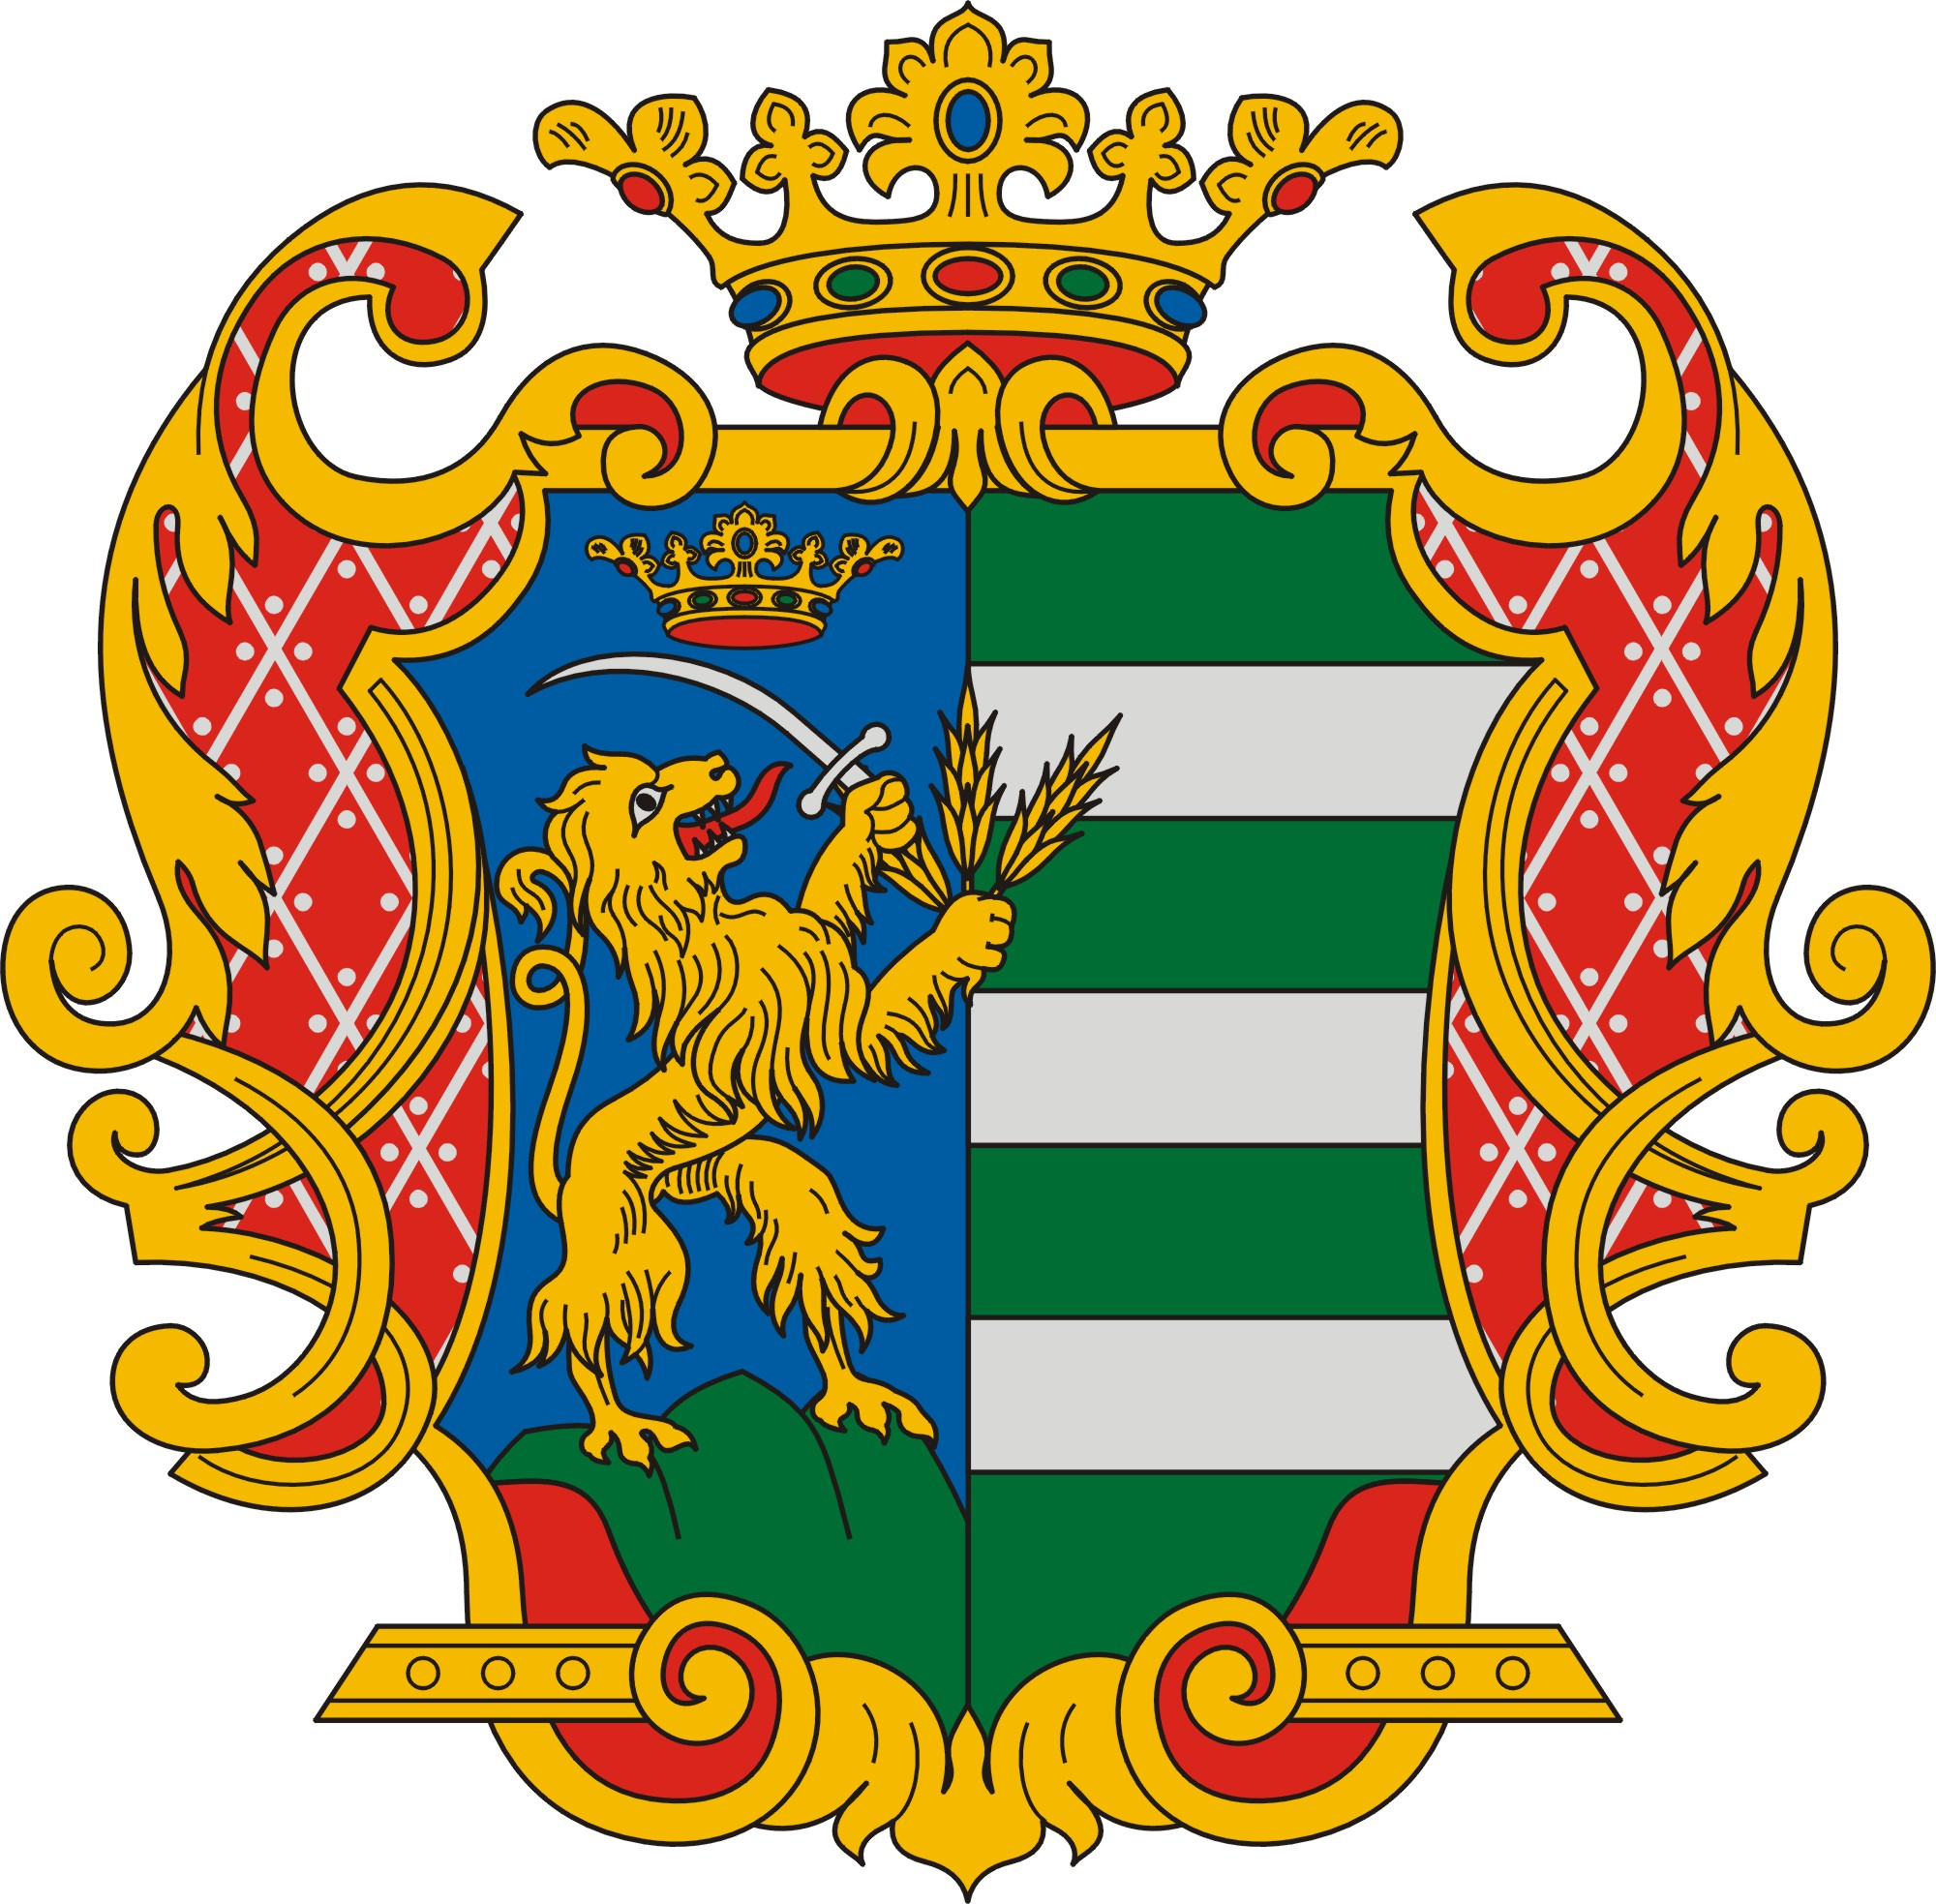
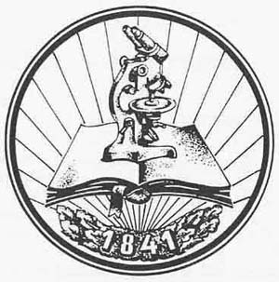
TIT
5. osztály
2. forduló
2023/2024

TÉMAKÖR:
AZ ÓKORI GÖRÖGORSZÁG
Kedves Versenyző!

Arra kérlek, hogy a javítást megkönnyítendő a következőképpen írd be válaszodat a feladatlapba:

1, Töröld ki a válasznak hagyott vonalat
2, A kitörölt helyre írd be a válaszodat
3, Ha lehet, használj valamilyen más (ne fekete) színt.

Köszönöm! Ugrai Gábor

név | iskola | beküldési határidő
 |  | 2024. január 12.

- Számozással állítsd időrendbe az eseményeket! (6 pont)

_____ trójai háború _____ marathóni csata _____Schliemann felfedezése

_____ Drakón törvényei _____ isszoszi csata _____ ókori olimpiák kezdete

- Az ábra és saját ismereteid alapján válaszolj a kérdésekre! (14 pont)
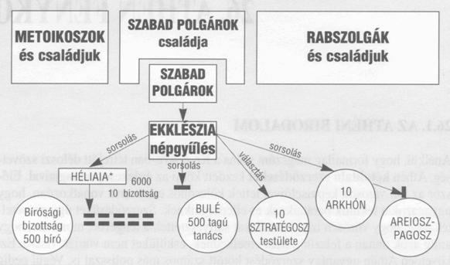

a, Mely csoportoknak nem volt szavazati joga?

1, ______________________________________________________

2, ______________________________________________________

3, ______________________________________________________

b, Mit jelentenek a következő görög kifejezések?

ekklészia: ____________________________________________________________

sztratégosz: __________________________________________________________

bulé: _______________________________________________________________

c, Melyik poliszra volt jellemző a fenti ábra? _______________________________________

d, Melyik görög törzs alapította ezt a várost? _______________________________________

e, Döntsd el, hogy igaz (I) vagy hamis (H) az állítás!

A 10 arkhónt sorsolták. _____ A bírósági bizottság 100 főből állt. _____

A hadvezéreket sorsolták. _____ A héliaia 6000 főből állt. _____

Ebbe a poliszban a lakók többsége elmehetett a népgyűlésre. _____

Az Areioszpagosz tagjai az arkhónok közül kerület ki. _____

- Olvasd el figyelmesen a szöveget, majd válaszolj a kérdésekre! (14 pont)

„Nagy Sándort hódításai alatt művészek, tudósok kísérték, hogy megtanulják a többi nép módszereit, és hazájukban hasznosítsák. Így a görög és a keleti műveltség ötvöződéséből létrejött a hellenizmus. E két nép keveredéséből a következő századokban jelentős fejlődés bontakozott ki. Elsősorban a görögök által lakott települések fejlődtek. Több százezer lakosú városok jöttek létre, s lettek az ipar, a kereskedelem és a kultúra központjai.
Két fajta várostípus létezett. Az egyik a bennszülött-lakta falu, a másik az Alexandrosz által alapított város. Utóbbiak sakktábla-szerűen épültek. Találhattunk bennük agórákat, közigazgatási intézményeket, csarnokokat, templomokat, színházakat, cirkuszokat, postaállomásokat, múzeumokat, könyvtárakat és nem utolsó sorban vízvezetékeket. Ilyen város volt például Alexandria. Alexandriát igazán naggyá I. Ptolemaios tette. Itt építették meg, a Kr.e. 3. században, az ókori világ csodájának tartott pharoszi világítótornyot. Ebben a városban állt a Muszeion is (innen ered a múzeum szó), ami tulajdonképpen egy ,,művelődési ház’’ volt. Az intézményben dolgozó tudósok fizetést kaptak munkájukért. Itt gyűjtötték össze a kortárs költők alkotásait, és pergamentekercseken megőrizték. Hasonló kulturális központ volt még Pergamon, Petra, Rhodosz és Halikarnasszosz.
A görög tudományos gondolkodás megtermékenyítette a Kelet nagy múltú népei által felhalmozott tudást. A hatalmas ismeretanyag miatt fokozatosan elkülönültek a tudományágak. Kiemelkedő tudósok voltak ebben az időben: Eukleidész, Arkhimédesz, Arisztarkhosz, Erathosztenész, Galenosz, ésPolübiosz.A filozófia terén is hatalmas változások következtek be. Különböző irányzatok születtek. Az egyik a sztoikus bölcselet, a szenvedélymentességet hirdette, jelszava: ,,Légy hű magadhoz!’’. Epikurosz irányzata szerint pedig, nem kell a politikával törődni, csak az élet élvezetére kell figyelni. A harmadik filozófiai csoport tagjai az újplatónisták, őket a kereszténység előfutárjainak is szokták nevezni.
Ezeken kívül hódítanak a misztériumvallások, amik az emberek számára biztonságot, a gondoktól való megválást, a túlvilági boldogságot ígérték. A hellenisztikus időszakban a művészetben is csodálatos alkotások születtek. A szobrászatra az érzelmesség volt jellemző, pl.: a pergamoni oltár, Laokon szoborcsoport, Haldokló gallus. Építészeti emlékek közül pedig ki kell emelni a pharoszi világítótornyot, a rhodoszi kolosszust, és a halikarnasszoszi mauzóleumot.”
Forrás: http://erettsegi.com/tetelek/tortenelem/nagy-sandor-es-a-hellenizmus/

a, Melyik két műveltség keveredéséből alakult ki a hellenizmus?

_________________________________ és ___________________________________

b, Milyen épületeket lehetett megtalálni az Alexandrosz által alapított városokban?

1, _________________________________ 2, _________________________________

3, _________________________________ 4, _________________________________

c, Melyik világcsoda volt megtalálható Alexandriában?
___________________________________________________________

d, Kik dolgoztak a Muszeionban? _______________________________________________________

e, Melyik filozófiai irányzat hirdette?

Csak az élvezetekre kell figyelni: __________________________________________________

Kereszténység előfutárai: ________________________________________________________

„Légy hű magadhoz!” __________________________________________________________

f, Melyik városban állt?

Világítótorony: _______________________________________________

Kolosszus: __________________________________________________

Mauzóleum: ________________________________________________

- Melyik istenre ismersz rá a leírás alapján? (5 pont)

A, Alapvetően a viharok és a villámok ura. Hatalmasabb az összes többi istennél, ám nem mindenható. Őt is be lehet csapni. Ő állt az ókori görög panteon élén, a görög mitológia több istenének és hősének az apja.
________________________________________________

B, Nüx istennő apa nélkül született leánya. Folyton áskálódott, és legszívesebben viszályt keltett emberek és istenek között. Arész egyik legjobb barátja és kísérője volt, aki a hadisten kérésére szinte bárhol háborúig tudta fokozni a haragot és viszálykodást.

________________________________________________

C, Ő volt a pásztorok, utazók, kereskedők, súly- és hosszmértékek istene, az ékesszólás, irodalom, az atlétika és a tolvajok védelmezője. Ezek mellett közismert volt az olümposziak között furfangjáról és ravaszságáról. A költészetet sem vetette meg, és ezért Apollón egyik legközelibb barátja volt.

_______________________________________________

D, A pásztorok kecskeszarvú, -lábú, és -farkú istene. Kedvencei a kecske- és birkapásztorok, de a halászok és vadászok is az ő védelmét élvezik. Szoros kapcsolatot tart fenn a nimfákkal, táncol, énekel és játszik velük.

_______________________________________________

E, A bor és mámor megtestesítője, aki értett a mezőgazdasághoz és termékenységet is hozhatott. Ő volt a görög színjátszás patrónusa is.

______________________________________________

- Ebben a feladatban egy rövid fogalmazást kell készítened. Három témakör közül választhatsz egyet, fontos, hogy 10-15 sornál ne legyen hosszabb a műved! Feltétel az egyediség! (10 pont)

1, Ott voltam az olimpián 2, A falóban ülök 3, Athéni népgyűlésen vagyok

Karikázd be az általad kiválasztott cím sorszámát! (1 pont)

_________________________________________________________________________________________

_________________________________________________________________________________________

_________________________________________________________________________________________

_________________________________________________________________________________________

_________________________________________________________________________________________

_________________________________________________________________________________________

_________________________________________________________________________________________

_________________________________________________________________________________________

_________________________________________________________________________________________

_________________________________________________________________________________________

_________________________________________________________________________________________

_________________________________________________________________________________________

_________________________________________________________________________________________

_________________________________________________________________________________________

_________________________________________________________________________________________

- A következő feladatot az internet segítségével tudod megoldani! Keresd meg a www.zanza.tv
honlapot, majd a baloldalon található fülek közül keresed meg a történelmet. Kattints rá Az ókori Hellász témára, majd a Görög tudomány és művészet című fejezetre. Nézd meg a kisfilmet és válaszolj a kérdésekre! (9 pont)

Melyik mai országban található Milétosz: ___________________________________________

Milyen tudományokban volt jártas Thalész?

1, _____________________________________________________

2, _____________________________________________________

3, _____________________________________________________

Szerinte melyik őselemből született a világ? ____________________________________

Melyik poliszban él Szókratész? ___________________________________________

Arisztotelész szerint kinek kell vezetnie az államot?

______________________________________________________________________

Kinek a nevére esküsznek ma az orvosok? __________________________________________

Melyik háborút írta le Hérodotosz? ________________________________________________

